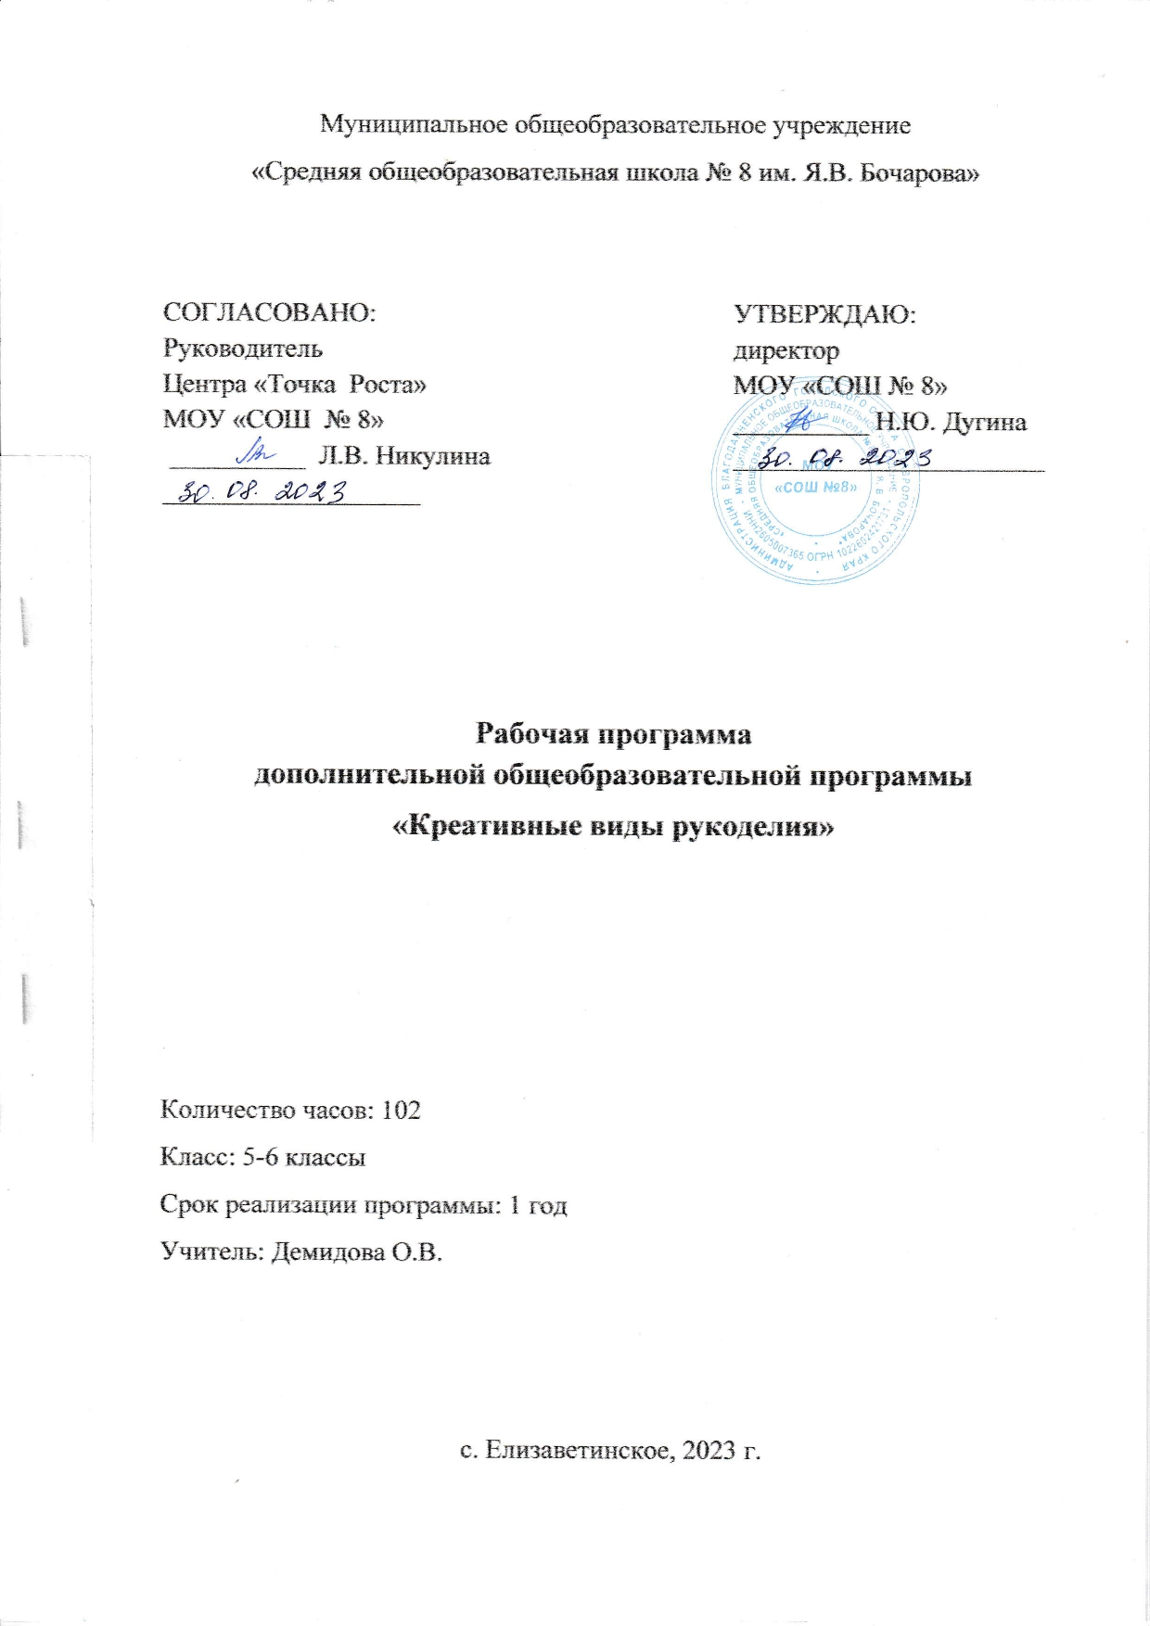

Пояснительная записка

Актуальность программы

Творчество - универсальный путь развития личности. Изготовление поделок требует от ребёнка ловких действий. В процессе систематического труда, рука приобретает, уверенность, точность, а пальцы становятся гибкими. Всё это важно для подготовки руки ребёнка к учебной деятельности. Ручной труд способствует развитию сенсомоторики- согласованности в работе глаз и руки, совершенствованию координации движений, гибкости, точности в выполнении действий. В.А.Сухомлинский писал: «Истоки способности и дарования детей-на кончиках пальцев. От пальцев, образно говоря, идут тончайшие ручейки творческой мысли»

Например, труд с природным материалом на занятиях объединения «Креативные виды рукоделия» оказывает большое влияние на умственное развитие детей. Если проследить путь работы по изготовлению поделок, то можно заметить, что в начале такой работы воспитанники рассматривают образец изделия, анализируют его структуру, способы изготовления, затем, после усвоения этого процесса, задание усложняется. Ребятам предлагаю изготовить поделку самостоятельно. Во время такой работы создаются условия для развития не только планирующей функции речи, но и регуляции поведения. Изготовление поделок удовлетворяет любознательность детей. В этом труде всегда есть новизна, творческое искание, возможность добиваться более совершенных результатов. Благоприятный эмоциональный настрой во время работы на занятиях объединения, радость общения в труде, наслаждение, испытываемое во время создания красивой игрушки, очень важен для общего развития моих подопечных. Положительные эмоции являются важным стимулом воспитания трудолюбия. В процессе регулярных занятий детей в творческом объединении у них формируются такие качества, как целеустремлённость, настойчивость, умение доводить начатое дело до конца. Изготовление разных видов коллективной работы формирует у детей умение планировать свою деятельность с учётом общей цели, дружных, доброжелательных отношений, взаимопомощи, товарищества.

Таким образом, креативные виды рукоделия является эффективным средством всестороннего развития и воспитания детей

Цель программы:

формирование художественного вкуса, развитие качеств творческой личности воспитанников, их индивидуальных творческих способностей, развитие умения целенаправленно искать и использовать нужную информацию.

Задачи:

* Развитие сенсомоторики (согласованность в работе глаза и руки);
* Развитие внимания, любознательности, эстетической культуры;
* Способствовать развитию качеств творческой личности – самостоятельности, трудолюбию;
* Создание благоприятного эмоционального настроя;
* Формирование у учащихся контроля и оценки собственной деятельности.
* Обеспечение возможности для художественного самовыражения. Программа способствует:

Повышению внутренней мотивации ребенка;

Появлению уверенности в своих силах, умению находить варианты решения при изготовлении творческих работ;

Возникновению желания добиться планируемого результата; Приобретению навыков самостоятельной работы;

Развитию творческих способностей;

Созданию творческой атмосферы на основе сотрудничества; взаимопонимания, взаимопомощи.

В целях развития самостоятельности у детей разновозрастной группы работа организуется с помощью материала, который разбит на блоки:

1. Работа с природным материалом;
2. Работа с бумагой, картоном; 3.Работа из разных материалов;
3. Работа в технике оригами;
4. Работа с пластилином, глиной, солёным и бумажным тестом;
5. Создание игрушек;
6. Работа с плетением.

Обучающиеся разных классов находятся в одном коллективе, и можно помочь любому, кто испытывает затруднения в работе.

На каждом занятии в зависимости от степени выполнения предыдущей работы учащиеся вправе выбрать маршрут «путешествия». т.е могут изменить маршрут деятельности.

**Методические приемы:** освоение возможностей различных материалов; обсуждение иллюстрированного материала, образцов работ, работ воспитанников; отработка техник выполнения изделий. Для выполнения творческих заданий могут быть использованы художественные материалы: карандаши, гуашь, фломастеры, пластилин, соленое тесто, глина, цветная и белая бумага, картон, хлопчатобумажная ткань, а также природный и подручный материалы.

Курс «креативные виды рукоделия» включает в себя теоретическую и практическую части (примерно 20% теории и 80% практики).

Первая- содержит сведения о технологиях заготовки, использования, законах композиционного построения, приемах и техниках работы с разными материалами; о правилах поведения и технике безопасной работы с ножницами, клеем, красками, а также ручными швейными инструментами в мастерской.

В практическую часть входят занятия, на которых учащиеся овладевают приемами работы с различными материалами: природным, подручным; приемами работы с бумагой, тканью, пластилином, соленым тестом, глиной; приемами швейного ручного труда; выполнение творческих заданий.

Учебный план составлен на 1 учебный год (102ч). Занятия рекомендуется проводить 3раза в неделю по 1 часу.

Итоговые работы, поделки, самостоятельно выполненные детьми, могут быть использованы в личных целях, а также выставляться в конкурсах и выставках различных уровней.

# Учащиеся должны знать*:*

* об особенностях заготовки, хранения, использования природного материала
* о технологиях выполнения поделок из тех или иных материалов: приёмы, последовательность работы;
* о законах композиционного построения;
* об особенностях работы гуашевыми и акварельными красками, карандашами, пластилином
* последовательность выполнения раскроя ткани;
* технологию выполнения простых ручных швов;
* правила безопасной работы с ручными инструментами;

# Учащиеся должны уметь:

* мастерить, владеть иглой, ножницами, нитками, карандашами, красками, кистями;
* использовать навыки компоновки материалов;
* передавать пространственное отношение;
* владеть технологией составления композиций из предложенных материалов;
* выполнять простые ручные швы;
* сборку игрушки из деталей.

# Методическое обеспечение:

Форма занятий – беседы, практические задания, выполнение творческих заданий, проведение открытых занятий, выставок, экскурсии в природу.

# Дидактический материал

* рисунки изделий; работы, выполненные учителем; детские работы; образцы изделий, выполненные в заданной технике;
* стихи, загадки, поговорки на заданную тему;
* музыкальное сопровождение

# Формы подведения итогов:

* выполнение творческих заданий;
* выставка изделий

# Учебно-тематический план

|  |  |  |  |
| --- | --- | --- | --- |
| № | Тема, содержание курса по  направлениям практической деятельности | Кол-во часов | Формы организации деятельности учащихся при проведении занятий |
| 1 | Работа с природным материалом. | 10 | Образовательные экспедиции-экскурсии; уроки-занятия «Удивительное рядом»; исследовательская практика обучающихся;  участие в отчётных выставках |
| 2 | Работа с бумагой, картоном. | 24 | Занятие-рассказ; занятия по изобретательству; занятие-творческий отчёт; исследовательская  практика обучающихся; мини-выставка работ |
| 3 | Объёмные работы из разных материалов. | 22 | Занятия по изобретательству; занятие- эксперимент; занятие-экспертиза; занятия по защите исследовательских проектов |
| 4 | Работа в технике оригами. | 10 | Занятие-рассказ; занятия по изобретательству;  творческие отчёты |
| 5 | Работа с пластилином, глиной, солёным и бумажным тестом. | 10 | Учебный эксперимент(организация планирования и проведения эксперимента, обработка и анализ его результатов); домашние задания исследовательского характера; участие  в конкурсах-выставках |
| 6 | Создание игрушек | 16 | Занятия по изобретательству; сотрудничество с ДДТ; коллективное обсуждение промежуточных и итоговых результатов данной работы;  творческие отчёты; участие в выставках |
| 7 | Шитьё, плетение | 8 | Занятие-рассказ; учебный эксперимент;  домашние задания исследовательского характера; занятие-творческий отчёт |
| 10 | Заключительное занятие | 2 |  |

Итого:102 ч.

# Содержание изучаемого курса

|  |  |
| --- | --- |
| №  занятия | Название и содержание темы |
| **Блок. Работа с природным материалом 10 часов.** | |
| 1 | Экскурсия в парк |
| 2 | Сбор природных материалов, способы хранения, показ и алгоритмы создания  различных поделок из природного материала |
| 3 | Аппликация из сухих листьев, трав, цветов |
| 4 | Коллективное панно из сухоцветов |
| 5-6 | Солома. Аппликация: домик, цветы, бабочка |
| 7-8 | Береста. Объёмные цветы |

|  |  |
| --- | --- |
| 9-10 | Орехи. Игрушки животных. Коллективная работа «Домашний зоопарк» |
| **Блок. Работа с бумагой, картоном 24 часа.** | |
| 11-12 | Знакомство с историей появления бумаги, различными видами бумаги и картона |
| 13-15 | Предметная аппликация из бумаги: листья, цветы, вазы. Вырезывание из бумаги,  сложенной в несколько раз .Вырезывание многоцветных аппликаций. |
| 16-17 | Открытая тема |
| 18-20 | Декоративная аппликация. Выполнение аппликации- цветы, домик |
| 21-24 | Коллективная работа «Декоративно-орнаментальная композиция» |
| 25-26 | Сюжетная аппликация. « Герои любимых сказок» |
| 27-28 | Коллективная работа «Времена года» |
| 29-30 | Объёмная аппликация «Первоцветы» |
| 31-32 | Фантазии из бумаги в объёме «Цветочная феерия» |
| 33-34 | Икебана. Искусство аранжировки сухоцветов |
| **Блок. Объёмные работы из разных материалов 22 часов.** | |
| 35-38 | Объёмная аппликация |
| 39-42 | Папье-маше из ниток. Процесс изготовления коконов. Возможные работы:  снеговик, птицы |
| 43-46 | Коллективная работа «Птичий двор» |
| 47-49 | Пластичные материалы и их использование. Поролон |
| 50-52 | Изделия из пластиковых бутылок. Цветы |
| 53-54 | Объёмные работы из кожи |
| 55-56 | Открытая тема |
| **Блок. Работа в технике оригами 10 часов.** | |
| 57 | Из истории оригами. Основные модули в технике оригами |
| 58 | Аппликация из простых модулей «Ёлочка» |
| 59-60 | Оригами. Конструирование цветов |
| 61 | Открытая тема |
| 62 | Тематические композиции с птицами, рыбками |
| 63 | Изготовление головных уборов: самурайский шлем, тирольская шапочка ,шляпка  красной шапочки |
| 64 | Кусудама.Многомодульный красочный подвесной шар |
| 65 | Коллективная работа «Подводный мир», «Бабочки», «Вазон с цветами» |
| 66 | Изготовление поделок для игр. Складывание из бумаги шапочек, рамочек,  коробочек |
| **Блок. Работа с пластилином, глиной, солёным и бумажным тестом 10 часов.** | |
| 67 | Из истории лепки, Приёмы работы с пластилином, глиной, солёным тестом |
| 68-69 | Изделия с учётом фантазии детей |
| 70-71 | Лепка из солёного теста. Создание объёмных фигурок людей, животных, сказочных  персонажей. |
| 72-73 | Коллективная работа. Создание композиций по замыслу. |
| 74 | Лепка из глины. Посуда .Сушка, окрашивание, лакировка изделий. |
| 75 | Открытая тема |
| 76 | Коллективная работа. Настенное панно «Молодильные яблоки» |
| **Блок. Создание игрушек 16 часов.** | |
| 77-79 | Объёмное моделирование |
| 80-81 | Конструирование из коробок: животные |
| 82-83 | «Китайские вазы» из металлических банок |
| 84-85 | «Штора-занавес» из металлических скрепок и бумаги |
| 86-88 | Конструирование из картона: лягушка, заяц, сова |
| 89-90 | Открытая тема |
| 91-92 | Коллективная работа: домик из бумажных трубочек |
| **Блок. Шитьё, плетение 8 часов.** | |
| 93-94 | Рамка для картины с использованием пряжи, тканных лент |

|  |  |
| --- | --- |
| 95-96 | Открытая тема |
| 97-98 | Шитьё. Моя подружка -мягкая игрушка. |
| 100-101 | Шитьё. Моя подружка -мягкая игрушка. Мышка, лягушка, гусеница |
| 102 | Заключительное занятие. Оформление отчетных выставок. |

**Учебно-методическое обеспечение программы курса внеурочной деятельности**

|  |  |  |
| --- | --- | --- |
| Учебно-методические компоненты  комплекса | Учителя | Ученика |
| Информационное обеспечение | Книги, учебные пособия, справочники, кино и  видеофильмы | Книги, учебные пособия, справочники, кино и  видеофильмы |
| Алгоритмы деятельности | Инструкционные карты | Демонстрационные и  раздаточные материалы |

# Литература для педагога

1. Газарян С. Прекрасное своими руками: Народные художественные ремесла. М: Детская литература.2008.
2. Делаем куклы /Пер. с ит. – М.: Издательство «Ниола-Пресс», 2008.
3. Шпикалова Т.И «Народное искусство и детское творчество»,Москва.Гуманитарный издательский центр.2000г.
4. Искусство вокруг нас : Н.А.Горяева., Л. А. Неменская, А.С.Питерских и др.; под ред. Б.М.Неменского, - М.: Просвещение, 2014.
5. ШпикаловаТ.И. «Детям о традициях народного мастерства» Москва .Гуманитарный издательский центр 2015г.
6. З.А.Богатеева.Чудесные поделки из бумаги.Москва «Просвещение» 2010г.
7. Нагибина.М.И Чудеса для детей из ненужных вещей Ярославль. «Академия развития» 2010г. 8.Степанова.Н.И. «Поделки из природных материалов»

9.Гусакова.М.А. Аппликация Москва «Просвещение» 2015г. 10.СоболевДГ. Художественная работа иэ бересты и бумаги .М.2018г

11. Алюпова. А. Ножницы-художницы. Аппликации из бумаги. М.,2018г

# Литература для воспитанников.

1. Бубекина Г, ГославскаяТ Самоделки из природного материала.М.,2017г.
2. Гусаррова И Л. Аппликация в детском саду. М., 2017.
3. Мамонтова З.А. Как засушить растение .М., 2015г.
4. Беляков Н.Д. Кружок «Умелые руки». М., 2010г.
5. Аланина.А Ножницы-художницы. Аппликация из бумаги. М., 2015г.